**Название:** Atweet

**Версия:** 1.45

**Описание**: Плагин позволяет отправлять информацию о проигрываемом треке в Twitter.

**Требования:** Версия AIMP - 3.x

**Настройки и установка**

Скопировать файл в папку \PlugIns (часто это C:\Program Files\AIMP3\PlugIns).

Перед началом работы с плагином, его нужно настроить.

Настройка

* Открываем окно настроек.   
  При первом запуске нам нужно получить "ключи" для доступа к Twitter по методу OAuth - нажимаем на кнопку "Авторизация"

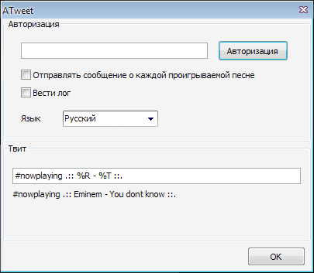

* После этого откроется в браузере откроется ссылка на авторизацию, после прохождения которой появиться число - **PIN**. Его нужно ввести в поле авторизации в настройках и снова нажать на кнопку "Авторизация" (такие сложности связаны с Oauth авторизацией в Twitter)

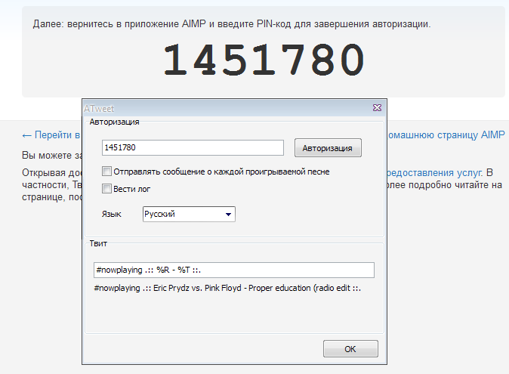

При успешной авторизации, в поле ввода появится сообщение об успешной авторизации. В противном случае нужно повторить процедуру авторизации.

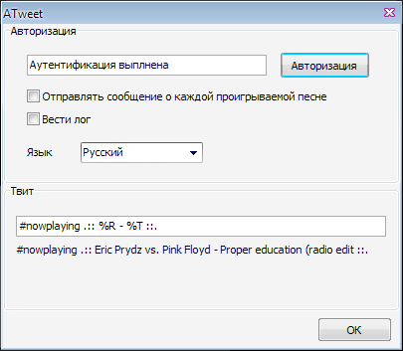

На этом основная настройка закончена.

В качестве дополнительных настроек можно:

* Включить отправку твитов при каждом переключении играющего твита.
* Включить логирование(Лог сохраняется в папке профиля, если что-то будет не работать, можете посмотреть список действий в нем или прислать мне).
* Изменить язык плагина (поддерживаются Русский и Английский языки).
* Изменить шаблон отправляемого сообщения(твита) (В качестве шаблононов используются стандартные шаблоны плеера).

**Дополнительная информация:**

Все настройки хранятся в папке профиля в основном файле настроек(обычно C:\Documents and Settings\admin\Application Data\AIMP3\AIMP3.ini).

Настройки от старой версии плагина(которые хранились в реестре) можно удалить:

-Либо в ручную удалить в реестре ветку HKCU\Software\Atweet

-Либо запустить bat-файл с содержанием Reg delete "HKCU\Software\Atweet" /f

Исходник плагина, а также другие демки и документацию к Aimp Api можно скачать по ссылке [Download](https://github.com/ildvild/Aimp-SDK-Help)

**UPDATE:**

v1.45

*Плагин почти полностью переписан заново(С исходником вы можете ознакомиться по ссылке выше)

*Спец символы теперь отправляются нормально, однако руский текст теперь преобразуется в транслит

*Исправлены мелкие ошибки

v1.3

*Английский и русский языки теперь в одном плагине.

*Настройки хранятся в файле настроек Аимпа.

v1.2

*Исправлена повторная отправка твита

v1.1

*Поправлена иконку.

*Добавлена возможность отправлять твиты о каждой играющей песне.

*Кнопка отправления твита перенесена в меню "Разное" и в трей.

*Выложены исходники